**Секция 4. Современные проблемы теплоэнергетики и теплотехники и пути их решения.**

**Акустический метод определения утечек в трубах теплоносителя, как наиболее оптимальное решение проблем теплоэнергетики.**

студ. Михайлова Е.Р.,e-mail: [lizamikhaylova5467@gmail.com](mailto:lizamikhaylova5467@gmail.com),

преп. Шелеметева В.Н., e-mail: [VeraShelemeteva999@yandex.ru](mailto:VeraShelemeteva999@yandex.ru)

ГАПОУ МО Егорьевский техникум филиал «Озёры»

Анализ ситуации на примере устройства тепловых инженерных систем в городе Озеры Московской области, при возможном варианте поиска неисправностей подземных теплоносителей с использованием акустического метода.

**Ключевые слова:** теплоснабжение, горячее водоснабжение, отопление, потребление тепловой энергии, теплоноситель, акустический метод, утечка, коммуникации.

Современные проблемы теплоэнергетики и теплотехники довольно распространённая тема и касается всех жителей, проживающих в Российской Федерации. В данном проекте рассмотрим проблемы теплоснабжения и один из способов их решения по Московской области.

На примере г. Озёры разберем данную проблему.Озёры - город в Московской области Российской Федерации, административный центр Озёрского района Московской области. Население города составляет — 24 653 чел.

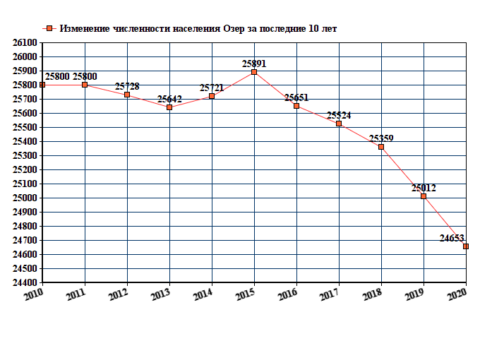

Рис.1.График изменения численности населения города за последние 10 лет.

В Озерах преобладает умеренно-континентальный климат. Зима умеренно холодные и длительные. Лето теплое и недолгое. Самый теплый месяц Июль - средняя температура +18,5 градусов. Самый холодный месяц Январь - средняя температура -10,7 градусов. Среднее годовое количество осадков 575 мм.

Теплоснабжение и горячее водоснабжение городского поселения Озёры осуществляется от 19-и водогрейных котельных, установленная мощность которых варьируется от 0,4 до 30,0 Гкал/час, суммарной тепловой мощностью 111 Гкал/час, основное топливо является природный газ, кроме 3-х котельных работающих на угле. Отопительный сезон составляет 212 суток в год.

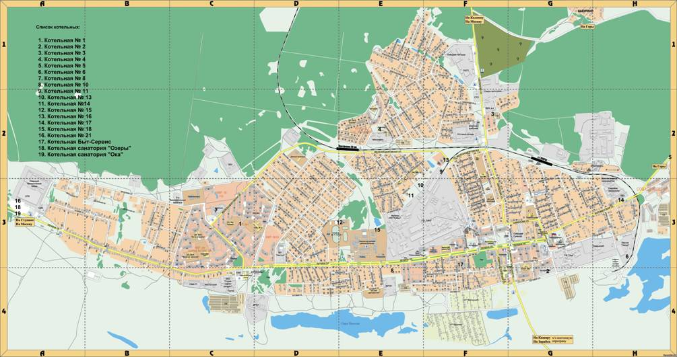

Рис.2 Карта города Озёры. Расположение котельных.

Также планируется постройка жилья и объектов соцкультбыта до 2028 года. Новое строительство детского сада в микрорайоне 1а на 220 мест до 2025 года.

- Многоэтажное строительство жилых домов (9-10-этажных) в микрорайоне 1а площадью застройки 0,7 га, площадь квартир 21000 кв. м. до 2025 года.

- Новое строительство детского сада в микрорайоне 1а на 220 мест до 2025 года.

- Новое строительство жилых домов (1-4 этажа) на площади 2,2 га, площадь квартир 8000 кв. м. до 2028 г.

- Новое строительство жилых домов (9-10 этажей) на площади 0,5 га, площадь квартир 17600 кв. м. до 2028 г.

- Планируется новое строительство жилых домов по ул. Железнодорожная (5-8 этажей) на площади 14,6 га, площадь квартир не менее 100000 кв. м. до 2028 года.

Учитывая, что в соответствии с существующими прогнозами развития городского поселения Озеры не предусмотрено изменение схемы теплоснабжения, а теплоснабжение перспективных объектов застройки, будет осуществляться от существующих котельных, объемы тепловой энергии (мощности) теплоносителя будут иметь следующий вид

Среди основных мероприятий по энергосбережению в системах теплоснабжения можно выделить оптимизацию систем теплоснабжения в населенных пунктах МО с учетом эффективного радиуса теплоснабжения. Передача тепловой энергии на большие расстояния является экономически неэффективной.

Радиус эффективного теплоснабжения позволяет определить условия, при которых подключение новых или увеличивающих тепловую нагрузку теплопотребляющих установок к системе теплоснабжения нецелесообразно вследствие увеличения совокупных расходов в указанной системе на единицу тепловой мощности, определяемой для зоны действия каждого источника тепловой энергии.

Радиус эффективного теплоснабжения – максимальное расстояние от теплопотребляющей установки до ближайшего источника тепловой энергии в системе теплоснабжения, при превышении которого подключение теплопотребляющей установки к данной системе теплоснабжения нецелесообразно по причине увеличения совокупных расходов в системе теплоснабжения. В таблице 1 представлены максимальные расстояния до потребителей.

**Таблица 1 - Существующие и перспективные зоны действия**

**систем теплоснабжения, источников тепловой энергии**

|  |  |  |
| --- | --- | --- |
| **№№** | **Наименование котельной** | **Максимальное удаление точки подключения потребителей от источника тепловой энергии, м** |
| 1 | Котельная № 1 | 415 |
| 2 | Котельная № 2 | 920 |
| 3 | Котельная № 3 | 228 |
| 4 | Котельная № 4 | 472 |
| 5 | Котельная № 5 | 950 |
| 6 | Котельная № 6 | 365 |
| 7 | Котельная № 8 | 918 |
| 8 | Котельная № 9 | 400 |
| 9 | Котельная № 10 | 100 |
| 10 | Котельная № 11 | 100 |
| 11 | Котельная № 12 | 100 |
| 12 | Котельная № 14 | 200 |
| 13 | Котельная № 15 | 100 |
| 14 | Котельная № 18 | 200 |
| 15 | Котельная № 20 | 415 |
| 16 | Котельная № 21 | 300 |
| 17 | Котельная № 22 | 200 |
| 18 | Котельная № 23 | 300 |
| 19 | Быт-Сервис | 427 |
| 20 | Санаторий «Озеры» | 300 |
| 21 | Санаторий «Ока» | 300 |

Основная часть многоквартирного жилого фонда, крупные [общественные здания](https://pandia.ru/text/category/obshestvennie_zdaniya/), некоторые производственные и коммунально-бытовые предприятия подключены к централизованной системе теплоснабжения, которая состоит из котельных и тепловых сетей (таблица 2).

**Таблица 2 - Протяженность тепловых сетей**

|  |  |  |  |  |  |
| --- | --- | --- | --- | --- | --- |
| № |  | Длина в од- | Длина в од- | Длина в од- | Длина в од- |
|  | Котельная | нотруб. отоп. | нотруб. отоп. | нотруб. ГВС. | нотруб. исполн. |
| п/п |  | п. м. (гидр.) | п. м. (реализ.) | п. м. (реализ.) | ГВС+от.(реал.)п. м. |
| 1 | Котельная № 1 | 1956 | 3674 |  | 3674 |
| 2 | Котельная № 2 | 14924 | 12356 | 4406 | 16762 |
| 3 | Котельная № 3 |  | 998 |  | 998 |
| 4 | Котельная № 4 | 5658 | 5455 |  | 5455 |
| 5 | Котельная № 5 | 6552 | 5116 | 2988 | 8104 |
| 6 | Котельная № 6 | 1070 | 940 | 630 | 1570 |
| 7 | Котельная № 8 | 19218 | 16655 | 15863 | 32518 |
| 8 | Котельная № 9 | 2572 | 2462 |  | 2462 |
| 9 | Котельная № 10 |  | 290 |  | 290 |
| 10 | Котельная № 11 |  | 46 |  | 46 |
| 11 | Котельная № 12 |  | 140 | 140 | 280 |
| 12 | Котельная № 14 |  | 482 | 482 | 964 |
| 13 | Котельная № 15 |  | 280 |  | 280 |
| 14 | Котельная № 18 | нет |  |  | 0 |
| 15 | Котельная № 20 | 2706 | 2610 | 2084 | 4694 |
| 16 | Котельная № 21 | 1028 | 1062 | 640 | 1702 |
| 17 | Котельная № 22 |  |  |  | 2322 |
| 18 | Котельная № 23 |  |  |  | 935 |
| 19 | Санаторий «Ока», «Озеры» |  |  |  | 1914 |

Общая протяженность тепловых сетей и сетей горячего водоснабжения городского поселения в однотрубном исполнении более 115 тыс. метров, температурный режим теплоносителя 95⁰ С – 70⁰ С, потребление тепловой энергии жителями и предприятиями города около 150 тыс. Гкал. в год. Известно, что срок службы тепловых сетей составляет в среднем около 25 лет. Когда заканчивается срок службы, теплоносители должны быть заменены или должны пройти экспертизу по определению их состояния. По стандартам ежегодно должны пойти под замену около 4% инженерных сетей. Соответственно 4% - это около пяти километров тепловых сетей.

Работа систем отопления связана с сезонами – зимой нагрузка возрастает, летом работает на подачу горячей воды или уходит на двухнедельное обслуживание. Большие перепады температур, протяженность, дополнительное оборудование, сроки службы – все это влияет на образование накипи, способствует скоплению мелких частиц, выпадению осадка, истончению стенок теплоносителя.

Обращаясь к источникам, годы ввода в эксплуатацию котельных в городе Озёры - 1955, 1958, 1971,1974, 1984. Нетрудно определить, что по самой ранней постройке (1955 года) износ труб составляет 68 лет.

Обобщив все данные, можно сделать вывод - все котельные, построенные после 1998 года, имеют проблемы с передачей тепла по инженерным тепловым сетям. Чтобы осуществить реконструкцию таких сетей необходимо собрать соответствующие Обосновывающие документы. Это очень долгий процесс. Нужно сформировать базу данных по всем участкам сете теплоносителя, которые достигли срока службы выше нормативного, затем определить приоритетность очереди участков, разработать перечень проектов, произвести сметные расчет затрат и расходов, и многое другое.

Для ускорения процесса подачи горячей воды в систему отопления и в систему ГВС в случае аварии при прорыве труб теплоносителя можно рассмотреть акустический метод, как наиболее оптимальный в условиях холодного времени года. Этот метод помогает точно определить место утечки, а также позволяет обнаружить наличие трещин, мест со сниженной толщиной стенок.

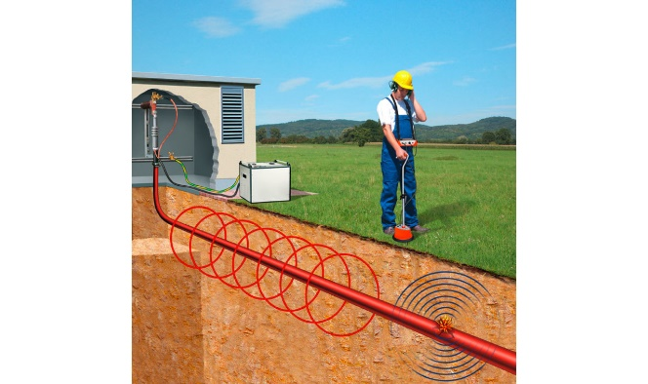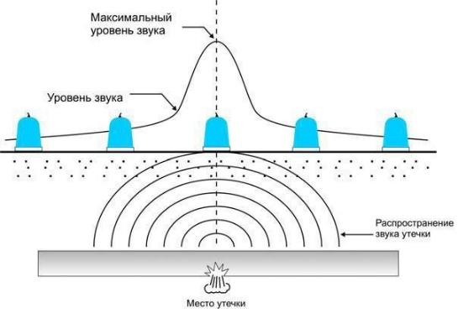

Рис 3. Метод определения утечки

Такой способ экономически выгоден. Течеискатели или шумофоны могут определить при помощи микрофона по звуковым вибрациям пробой с точностью до 10 см. эти приборы сравнительно недорогие и обслуживающие организации могут позволить себе приобрести их. Таким образом, можно диагностировать фактическое состояние трубопроводов, соответственно принимать и планировать ремонтные работы на аварийном участке.

В заключение следует отметить, что путей решения проблем с теплоносителями остаточно много. Можно ждать реконструкции целой ветви инженерной сети или ставить точечные «заплатки». Но необходимо принять в кратчайшие сроки, советующие меры по восстановлению подачи ГВС или отопления для обеспечения людей. Отсюда и решение – время до запуска горячей воды после отключения и время на устранение протечки должно составлять минимум, а акустический метод самый оптимальный.

**Литература:**

1. Андрющенко А.И. Современные проблемы теплоснабжения городов и рациональные пути их решения. Вестник СГТУ, 2005№3(8)
2. К.т.н. Орлов М.Е. Проблемы и перспективы развития теплофикационных систем городов. Журнал «Новости теплоснабжения» №12 (148), 2012г.
3. Кузник И.В. российское теплоснабжение. Учет и эксплуатация. – М.: Издательский дом МЭИ. -2006-190
4. Данные с сайта [www.Pandia.ru](http://www.Pandia.ru)
5. И.В. Гранкин, Д.Б. Домрачев, Опыт применения метода акустической диагностики трубопроводов тепловых сетей. Журнал «новости теплоснабжения», [www.ntsn.ru](http://www.ntsn.ru)

**Modern problems of thermal power engineering and heat engineering and way to solve them.**

student. Mikhailova E.R., email: lizamikhaylova5467@gmail.com ,

Rev. Shelemeteva V.N., email: VeraShelemeteva999@yandex.ru

BRANCH "OZERY" GAPOU MO YEGORYEVSKY TECHNICAL SCHOOL

Analysis of the situation on the example of the device of thermal engineering systems in the city of Ozery, Moscow region, with a possible variant of troubleshooting underground heat carriers using the acoustic method.

**Keywords:** heat supply, hot water supply, heating, heat energy consumption, heat carrier, acoustic method, leakage, communications,